## Vierkante trekdozen met overboord, in roestvast staal. Droog onderhouden vloeren

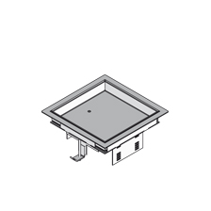De rand en het deksel moeten vervaardigd zijn uit roestvast staal.   
Om de rand stevig vast te zetten moeten in de levering 2 klauwen voorzien zijn.  
De rand moet een overboord hebben die de vloerbekleding beschermt.   
Het deksel moet een inlegdiepte voor de vloerbekleding van 12 of 22 mm hebben.  
De rand moet een overboord hebben die de vloerbekleding beschermt.   
De maximale belasting van de trekdoos is 1,5 kN.

Afmetingen RVS trekdozen (keuze maken):

* buitenmaat 186 x 186 mm, inlegdiepte 12 mm, roestvast staal
* buitenmaat 186 x 186 mm, inlegdiepte 22 mm, roestvast staal

3/10/2018